Priebežný didaktický test
Ročník: druhý, študijný
Téma: Exponenciálna a logaritmická funkcia, rovnica
Čas: 20 min Variant: A

V nasledujúcich úlohách vyberte jednu správnu odpoveď zo štyroch navrhnutých.
1. | Na ktorom obrázku je náčrt časti grafu funkcie určenej rovnicou y = 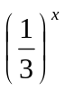 ?  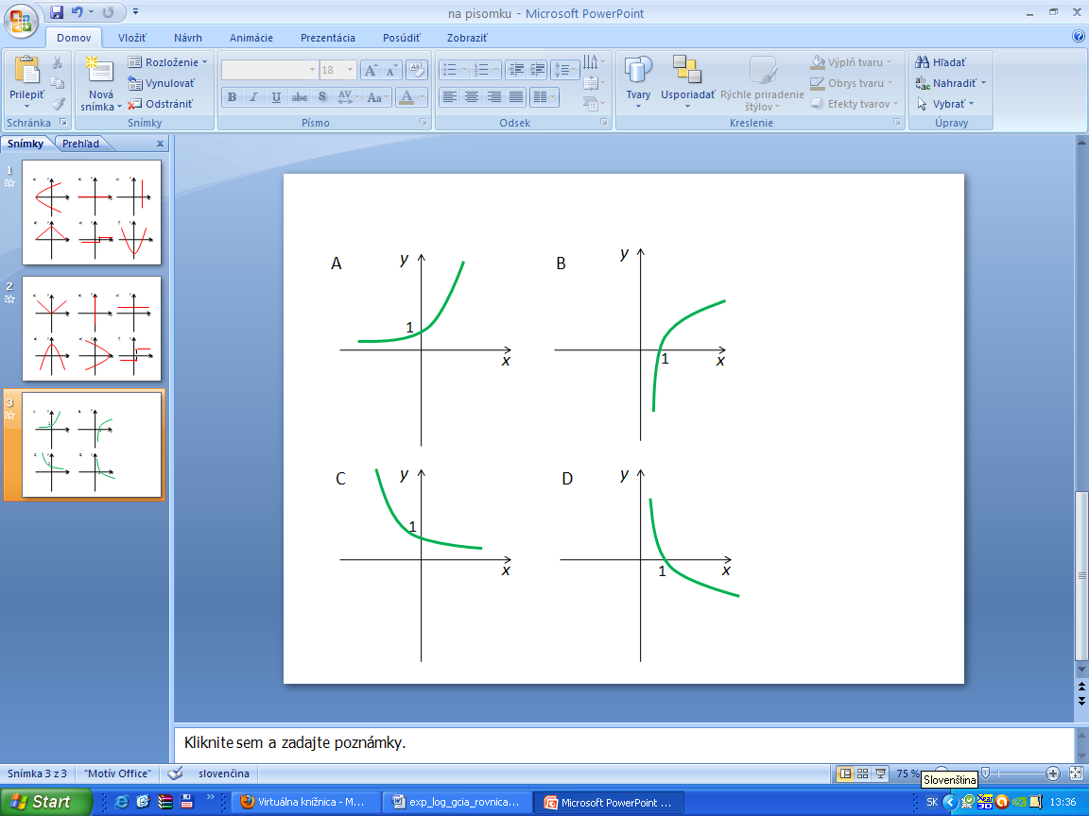
2. | Označme H(f) obor funkčných hodnôt funkcie f: y =4^{x}. Potom  A H(f) = 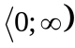 B H(f) = 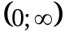 C H(f) = R D H(f) = R – 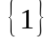
3. | Označme f₍₀₎ hodnotu funkcie f: y = – 2^{x} v čísle 0. Potom  A f₍₀₎ = – 1 B f₍₀₎ = 0 C f₍₀₎ = 1 D f₍₀₎ = 2
4. | Ktoré tvrdenie o funkcii f: y = 3^{x} je pravdivé?  A f je klesajúca. B f je rastúca. C f je konštantná. D f je nerastúca.
5. | Riešením rovnice 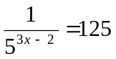 v množine R je  A x = 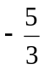 B x = 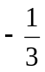 C x = D x =
6. | Tvrdenie 81^{x} = je pravdivé pre  A x = – 2 B x = – 1 C x = 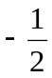 D x = 

Test pokračuje na ďalšej strane.

7. | Označme P množinou všetkých riešení rovnice 2^{x} = –2. Potom  A P =  B P =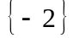 C P = 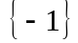 D P =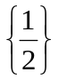
8. | Označme D(f) definičný obor funkcie f: y = log ₅ x . Potom  A D(f) = R B D(f) = 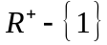 C D(f) = D D(f) =
9. | Označme H(f) obor funkčných hodnôt funkcie f: y = log ₅ x. Potom  A H(f) = R B H(f) = C H(f) = D H(f) =
10. | Funkcia y = log _{a} x je rastúca, ak  A 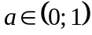 B a > 1 C a > 0 D 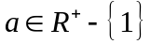
11. | Určte a, ak log _{a} 7 = –1.  A a = – 7 B a = 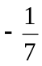 C a = 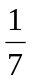 D a = 7
12. | Určte x, ak log ₂ x = 3 .  A x = 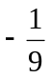 B x = C x = 8 D x = 9
13. | Určte z, ak 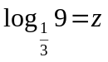 .  A z = – 2 B z = C z = 2 D z = 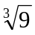
14. | Logaritmovaním výrazu 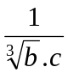 dostaneme výraz:  A log 1 – 3 log b + log c B log 1 – 3 log b – log c  C log 1 – log b + log c D log 1 – log b – log c
15. | Graf logaritmickej funkcie y = log ₂ x je súmerný s grafom exponenciálnej funkcie y = 2^{x} podľa  A osi x. B osi y. C priamky y = – x . D priamky y = x .

Koniec testu.

Priebežný didaktický test
Ročník: druhý, študijný
Téma: Exponenciálna a logaritmická funkcia, rovnica
Čas: 20 min Variant: B

V nasledujúcich úlohách vyberte jednu správnu odpoveď zo štyroch navrhnutých.
1. | Na ktorom obrázku je náčrt časti grafu funkcie určenej rovnicou y = 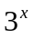 ?
2. | Označme D(f) definičný obor funkcie f: y =2^{x}. Potom  A D(f) = B D(f) = C D(f) = R D D(f) = R –
3. | Označme f₍₋₁₎ hodnotu funkcie f: y = – 3^{x} pre x = –1. Potom  A f₍₋₁₎ = 3 B f₍₋₁₎ = C f₍₋₁₎ = 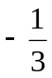 D f₍₋₁₎ = – 3
4. | Ktoré tvrdenie o funkcii f: y = 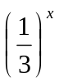 je pravdivé?  A f je neklesajúca. B f je konštantná. C f je rastúca. D f je klesajúca.
5. | Riešením rovnice 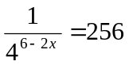 v množine R je  A x = 5 B x = 1 C x = – 1 D x = – 5
6. | Označme P množinou všetkých riešení rovnice 3^{x} = –3. Potom  A P = B P = C P = D P =

Test pokračuje na ďalšej strane.

7. | Tvrdenie 49^{x} = je pravdivé pre  A x = B x = C x = – 1 D x = – 2
8. | Označme H(f) obor funkčných hodnôt funkcie f: y = log ₅ x. Potom  A H(f) = B H(f) = C H(f) = R D H(f) =
9. | Označme D(f) definičný obor funkcie f: y = log ₅ x . Potom  A D(f) = B D(f) = C D(f) = R D D(f) =
10. | Funkcia y = log _{a} x je klesajúca, ak  A a > 1 B a > 0 C D
11. | Graf logaritmickej funkcie y = log ₄ x je súmerný s grafom exponenciálnej funkcie y = 4^{x} podľa  A priamky y = – x. B priamky y = x. C osi y. D osi x.
12. | Určte k, ak 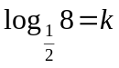.  A k = 3 B k = 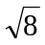 C k = D k = – 3
13. | Určte a, ak log _{a} 4 = –1.  A a = 4 B a =  C a = 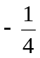 D a = –4
14. | Určte b, ak log ₃ b = 2 .  A b = 9 B b = 8 C b = D b =
15. | Logaritmovaním výrazu 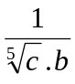 dostaneme výraz:  A log 1 – 5 log c – log b B log 1 – 5 log c + log b  C log 1 – log c – log b D log 1 – log c + log b

Koniec testu.

Meno žiaka | Trieda | Variant | Počet bodov | Známka

Téma: Exponenciálna a logaritmická funkcia, rovnica

1. | 2. | 3. | 4. | 5. | 6. | 7. | 8. | 9. | 10. | 11. | 12. | 13. | 14. | 15.
A | A | A | A | A | A | A | A | A | A | A | A | A | A | A
B | B | B | B | B | B | B | B | B | B | B | B | B | B | B
C | C | C | C | C | C | C | C | C | C | C | C | C | C | C
D | D | D | D | D | D | D | D | D | D | D | D | D | D | D

Meno žiaka | Trieda | Variant | Počet bodov | Známka

Téma: Exponenciálna a logaritmická funkcia, rovnica

1. | 2. | 3. | 4. | 5. | 6. | 7. | 8. | 9. | 10. | 11. | 12. | 13. | 14. | 15.
A | A | A | A | A | A | A | A | A | A | A | A | A | A | A
B | B | B | B | B | B | B | B | B | B | B | B | B | B | B
C | C | C | C | C | C | C | C | C | C | C | C | C | C | C
D | D | D | D | D | D | D | D | D | D | D | D | D | D | D

Meno žiaka | Trieda | Variant | Počet bodov | Známka

Téma: Exponenciálna a logaritmická funkcia, rovnica

1. | 2. | 3. | 4. | 5. | 6. | 7. | 8. | 9. | 10. | 11. | 12. | 13. | 14. | 15.
A | A | A | A | A | A | A | A | A | A | A | A | A | A | A
B | B | B | B | B | B | B | B | B | B | B | B | B | B | B
C | C | C | C | C | C | C | C | C | C | C | C | C | C | C
D | D | D | D | D | D | D | D | D | D | D | D | D | D | D

Priebežný didaktický test
Ročník: druhý, študijný
Téma: Exponenciálna a logaritmická funkcia, rovnica
Čas: 20 min Variant: A

V nasledujúcich úlohách vyberte jednu správnu odpoveď zo štyroch navrhnutých.
1. | Na ktorom obrázku je náčrt časti grafu funkcie určenej rovnicou y = ?  C
2. | Označme H(f) obor funkčných hodnôt funkcie f: y =4^{x}. Potom  A H(f) = B H(f) = C H(f) = R D H(f) = R –
3. | Označme f₍₀₎ hodnotu funkcie f: y = – 2^{x} v čísle 0. Potom  A f₍₀₎ = – 1 B f₍₀₎ = 0 C f₍₀₎ = 1 D f₍₀₎ = 2
4. | Ktoré tvrdenie o funkcii f: y = 3^{x} je pravdivé?  A f je klesajúca. B f je rastúca. C f je konštantná. D f je nerastúca.
5. | Riešením rovnice v množine R je  A x = B x = C x = D x =
6. | Tvrdenie 81^{x} = je pravdivé pre  A x = – 2 B x = – 1 C x = D x =

Test pokračuje na ďalšej strane.

7. | Označme P množinou všetkých riešení rovnice 2^{x} = –2. Potom  A P = B P = C P = D P =
8. | Označme D(f) definičný obor funkcie f: y = log ₅ x . Potom  A D(f) = R B D(f) = C D(f) = D D(f) =
9. | Označme H(f) obor funkčných hodnôt funkcie f: y = log ₅ x. Potom  A H(f) = R B H(f) = C H(f) = D H(f) =
10. | Funkcia y = log _{a} x je rastúca, ak  A B a > 1 C a > 0 D
11. | Určte a, ak log _{a} 7 = –1.  A a = – 7 B a = C a = D a = 7
12. | Určte x, ak log ₂ x = 3.  A x = B x = C x = 8 D x = 9
13. | Určte z, ak .  A z = – 2 B z = C z = 2 D z =
14. | Logaritmovaním výrazu dostaneme výraz:  A log 1 – 3 log b + log c B log 1 – 3 log b – log c  C log 1 – log b + log c D log 1 – log b – log c
15. | Graf logaritmickej funkcie y = log ₂ x je súmerný s grafom exponenciálnej funkcie y = 2^{x} podľa  A osi x. B osi y. C priamky y = – x . D priamky y = x .

Koniec testu.

Priebežný didaktický test
Ročník: druhý, študijný
Téma: Exponenciálna a logaritmická funkcia, rovnica
Čas: 20 min Variant: B

V nasledujúcich úlohách vyberte jednu správnu odpoveď zo štyroch navrhnutých.
1. | Na ktorom obrázku je náčrt časti grafu funkcie určenej rovnicou y = ?  A
2. | Označme D(f) definičný obor funkcie f: y =2^{x}. Potom  A D(f) = B D(f) = C D(f) = R D D(f) = R –
3. | Označme f₍₋₁₎ hodnotu funkcie f: y = – 3^{x} pre x = –1. Potom  A f₍₋₁₎ = 3 B f₍₋₁₎ = C f₍₋₁₎ = D f₍₋₁₎ = – 3
4. | Ktoré tvrdenie o funkcii f: y = je pravdivé?  A f je neklesajúca. B f je konštantná. C f je rastúca. D f je klesajúca.
5. | Riešením rovnice v množine R je  A x = 5 B x = 1 C x = – 1 D x = – 5
6. | Označme P množinou všetkých riešení rovnice 3^{x} = –3. Potom  A P = B P = C P = D P =

Test pokračuje na ďalšej strane.

7. | Tvrdenie 49^{x} = je pravdivé pre  A x = B x = C x = – 1 D x = – 2
8. | Označme H(f) obor funkčných hodnôt funkcie f: y = log ₅ x. Potom  A H(f) = B H(f) = C H(f) = R D H(f) =
9. | Označme D(f) definičný obor funkcie f: y = log ₅ x . Potom  A D(f) = B D(f) = C D(f) = R D D(f) =
10. | Funkcia y = 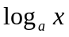 je klesajúca, ak  A a > 1 B a > 0 C D
11. | Graf logaritmickej funkcie y = log ₄ x je súmerný s grafom exponenciálnej funkcie y = 4^{x} podľa  A priamky y = – x. B priamky y = x. C osi y. D osi x.
12. | Určte k, ak .  A k = 3 B k = C k = D k = – 3
13. | Určte a, ak log _{a} 4 = –1.  A a = 4 B a = C a = D a = –4
14. | Určte b, ak log ₃ b = 2 .  A b = 9 B b = 8 C b = D b =
15. | Logaritmovaním výrazu dostaneme výraz:  A log 1 – 5 log c – log b B log 1 – 5 log c + log b  C log 1 – log c – log b D log 1 – log c + log b

Koniec testu.

Priebežný didaktický test
Ročník: druhý, študijný
Téma: Exponenciálna a logaritmická funkcia, rovnica
Čas: 20 min

P. č. | Variant A | Variant B
1. | C | A
2. | B | C
3. | A | C
4. | B | D
5. | B | A
6. | C | B
7. | A | B
8. | D | C
9. | A | A
10. | B | D
11. | C | B
12. | C | D
13. | A | B
14. | D | A
15. | D | C

Variant A
1. | 2. | 3. | 4. | 5. | 6. | 7. | 8. | 9. | 10. | 11. | 12. | 13. | 14. | 15.
A | A | A | A | A | A | A | A | A | A | A | A | A | A | A
B | B | B | B | B | B | B | B | B | B | B | B | B | B | B
C | C | C | C | C | C | C | C | C | C | C | C | C | C | C
D | D | D | D | D | D | D | D | D | D | D | D | D | D | D

Variant B
1. | 2. | 3. | 4. | 5. | 6. | 7. | 8. | 9. | 10. | 11. | 12. | 13. | 14. | 15.
A | A | A | A | A | A | A | A | A | A | A | A | A | A | A
B | B | B | B | B | B | B | B | B | B | B | B | B | B | B
C | C | C | C | C | C | C | C | C | C | C | C | C | C | C
D | D | D | D | D | D | D | D | D | D | D | D | D | D | D

